**BAB III**

**ANALISIS DAN PERANCANGAN**

**3.1 Analisis**

Analisis sistem merupakan suatu teknik pemecahan masalah yang menguraikan bagian-bagian komponen dengan mempelajari cara bagian- bagian tersebut bekerja dan berinteraksi untuk mencapai tujuan dari sebuah sistem yang akan diabngun. Tujuan dari tahap analisis adalah untuk mengetahui sistem informasi serta proses yang terdapat dalam sistem, hal-hal yang terlibat dalam sistem serta hubungan yang terjadi antar proses dalam sistem. Analisis juga di definisikan sebagai proses dalam memahami dan menspesifikasi secara detail apa yang harus dilakukan oleh sistem.

Tahapan analisis sistem ini merupakan tahap yang penting dan tidak boleh diabaikan jika ingin merancang suatu sistem informasi.tahap analisis akan menentukan masalah apa yang harus diselesaikan pada suatu organisasi atau perusahaan. Jika terjadi kesalahan pada tahap ini akan mengakibatkan masalah tersebut tetap ada walaupun sistem informasi yang dibuat telah diimplementasikan. Hal ini yang harus diwaspadai sehingga harus dilakukan tahapan analisis sistem.

**3.1.1 Analisis Sistem Yang Sedang Berjalan**

Hal yang dilakukan dalam pembuatan suatu sistem informasi adalah menganalisa sistem yang sedang digunakan di lapangan. Dimana analisis sistem merupakan proses menggali informasi dari suatu sisem, baik itu manual atau terkomputerisasi. Kemudian informasi tersebut di indentifikasi dan dievaluasi sehingga dapat ditemukan permasalahan serta solusi untuk masalah tersebut yang kemudian dapat mengarah pada pembuatan sistem.

**3.1.1.1 *Flowmap* Sistem Yang Sedang Berjalan Kegiatan Harian *Internship***

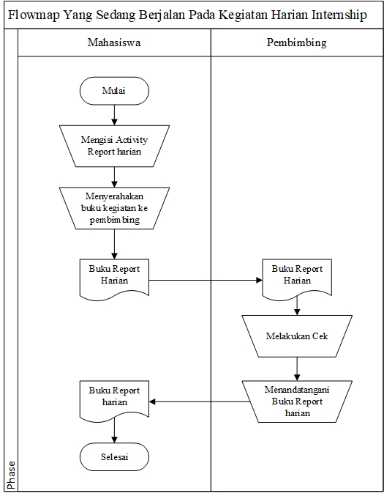

*Gambar 3.1 Flowmap Sistem Yang Sedang Berjalan Kegiatan Harian Intersnhip*

Keterangan :

Pada *flowmap* tersebut dapat dijelaskan bahwa mahasiswa mengisi buku daftar kehadiran kegiatan *internship*. Di dalam buku tersebut tercantum form catatan yang harus diisi oleh mahasiswa untuk *repor*t harian, *activity* apa saja yang dilakukan oleh mahasiswa pada tempat *internship* tersebut. Kemudian mahasiswa menyerahkan buku tersebut kepada pembimbing untuk dilakukannya pengecekan dan menandatangani *report* harian.

**3.1.1.2 Analisis Dokumen Yang Digunakan**

Analisis dokumen yang digunakan meruapakan tahap analisis terhadap dokumen-dokumen yang terlibat yaitu antara lain :

1. Dokumen data laporan, menjelaskan mengenai data-data laporan yang dikirimkan oleh mahasiswa berupa laporan atau materi ke pembimbing.
2. Dokumen data presensi, berupa data kehadiran yang dilakukan oleh mahasiswa yang meliputi jam masuk dan jam keluar.

**3.1.2 Analisis Sistem Yang Akan Dibangun**

Setelah melakukan analisa dan mengetahui kelemahan pada sistem yang sedang berjalan, maka dapat dibuat sebuah sistem baru yang dapat memperbaiki kekurangan-kekurangan terhadap sistem yang lama sehingga dapat membantu untuk memproses informasi dengan lebih cepat.

**3.1.2.1 Analisis *Flowmap* Yang Akan Dibangun**

1. ***Flowmap* Yang Akan Dibangun Dalam Prosesdur Pembimbing**

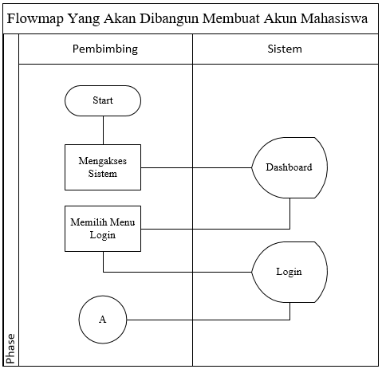

*Gambar 3.2 Flowmap Yang Akan Dibangun Membuat Akun Mahasiswa*

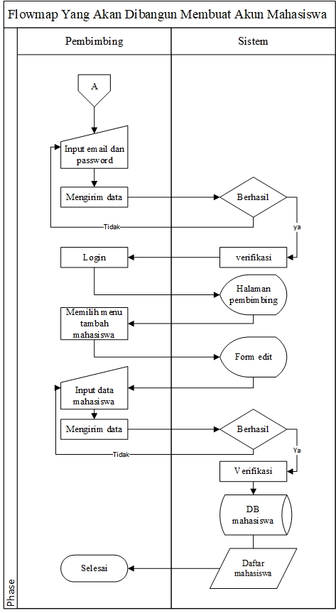

*Gambar 3.3 Flowmap Yang Akan Dibangun Membuat Akun Mahasiswa*

Keterangan :

Pada *flowmap* tersebut dapat dijelaskan bahwa pembimbing mengakses sistem terlebih dahulu. Sistem akan menampilkan *dashboard* dan pembimbing akan memilih menu *login* lalu sistem akan memunculkan *display login.* Pembimbing akan melakukan *input email* dan *password.* Proses selanjutnya pembimbing akan mengirimkan data *email* dan *password* tersebut kepada sistem. Sistem akan melakukan verifikasi lalu pembimbing dapat melakukan *login*. Sistem akan langsung membawa pembimbing kedalam tampilan halaman pembimbing. Pada halaman pembimbing terdapat beberapa menu dan kali ini pembimbing akan mengelola data mahasiswa maka dari itu pembimbing akan memilih menu tambah mahasiswa. Pada *flowmap* tersebut dijelaskan bahwa pembimbing akan melakukan edit data. Maka dari itu pembimbing akan memilih *button* edit dan sistem akan menampilkan *form edit*. Pembimbing akan mengedit data *user* dengan cara melakukan input data dan nantinya data tersebut akan dikirimkan kepada sistem. Apabila proses pengiriman data berhasil maka sistem akan melakukan verifikasi dan menyimpan data tersebut kedalam *database*.

1. ***Flowmap* Yang Akan Dibangun Dalam Melakukan Presensi**

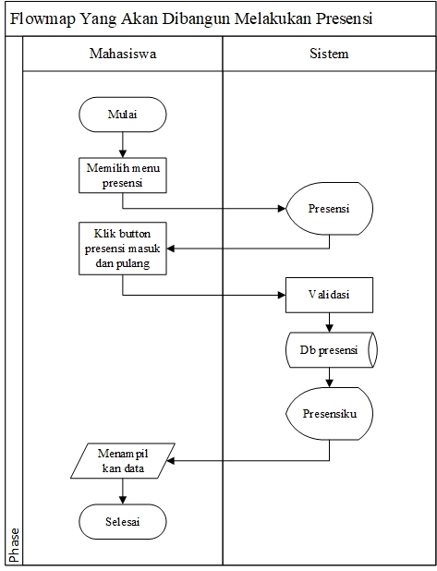

*Gambar 3.4 Flowmap Yang Akan Dibangun Dalam Melakukan Presensi*

Keterangan :

Setelah mendapatkan akses akun dari pembimbing, mahasiswa melakukan proses *login* dan melakukan aksinya dengan meng-klik tombol jam masuk dan jam keluar pada *menu* presensi. Kemudian data tersebut akan tampil pada *menu* presensi pembimbing.selanjutnya proses konfirmasi data presensi jam masuk dan pulang dilakukan pembimbing, apabila data presensi jam masuk dan pulang sesuai dengan peraturan waktu ditempat *internship* maka data akan diterima oleh pembimbing, jika tidak sesuai atau melebihi waktu maka data tersebut berstatus *menu*nggu atau belum dikonfirmasi dan bisa dianggap tidak melakukan presensi.

1. ***Flowmap* Yang Akan Dibangun Dalam Tambah Laporan**

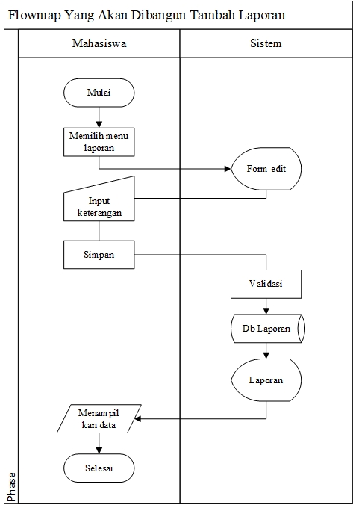

*Gambar 3.5 Flowmap Yang Akan Dibangun Dalam Tambah Laporan*

Keterangan :

Mahasiswa melakukan proses *login* dan melakukan aksinya dengan meng-*input* laporan atau materi pada *menu* laporan. Kemudian data tersebut akan tampil pada *menu* laporan pembimbing.selanjutnya proses konfirmasi data laporan dilakukan pembimbing, apabila data laporan sesuai dengan peraturan waktu ditempat *internship* maka data akan diterima oleh pembimbing, jika tidak sesuai atau melebihi waktu maka data tersebut berstatus *menu*nggu atau belum dikonfirmasi dan bisa dianggap tidak melakukan pengiriman laporan atau materi pada hari itu.

1. ***Flowmap* Yang Akan Dibangun Dalam Proses Konfirmasi**

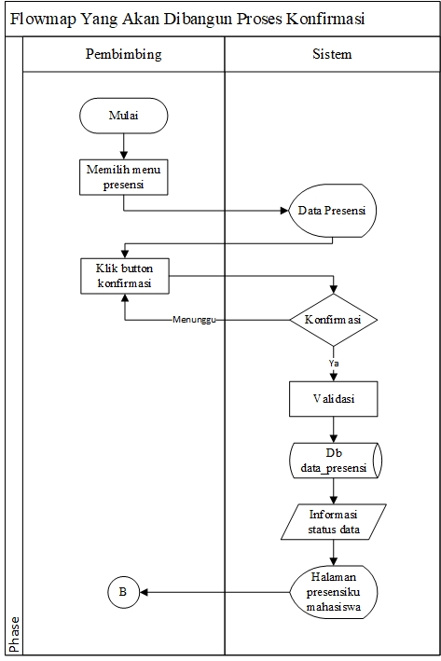

*Gambar 3.6 Flowmap Yang Akan Dibangun Dalam Proses Konfirmasi*

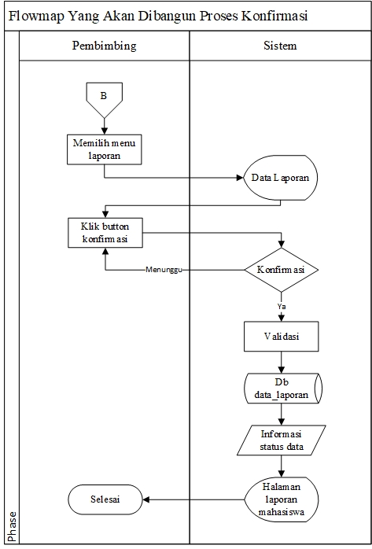

*Gambar 3.7 Flowmap Yang Akan Dibangun Dalam Proses Konfirmasi*

Keterangan :

Pada *flowmap* tersebut pembimbing melakukan proses konfirmasi yang sebelumnya *activity* dari mahasiswa dalam melakukan presensi dan mengirimkan laporan kepeda pembimbing. *Flowmap* gambar diatas mendeskripsikan alur proses dari pembimbing memilihi menu presensi sampai sistem menampilkan data presensi yang ada pada halaman presensi. Kemudian sistem menampilkan 2 *button* diantaranya untuk melakukan konfirmasi dan tolak, apabila pembimbing mengklik *button* konfirmasi, proses selanjutnya sistem akan memvalidasi data tersebut ke *database* presensi serta data yang sudah dikonfirmasi akan berubah statusnya menjadi Dikonfirmasi, sedangkan untuk proses konfirmasi laporan tidak berbeda jauh dengan proses konfirmasi presensi.

**3.1.2.2 Analisis Kebutuhan Aplikasi (*Application Requirements*)**

Analisis kebutuhan fungsional merupakan suatu kebutuhan yang berhubungan dengan kebutuhan sistem yang akan dibuat. Dimana menjabarkan mengenai fungsi-fungsi yang dapat mendukung jalannya sistem, adapun kebutuhan fungsional yang akan dibuat sebagai berikut :

1. Membuat akses akun
2. *Login*
3. Melakukan Presensi
4. Tambah laporan
5. Proses konfirmasi
6. Cek data

Setiap proses memiliki representasi masing-masing pada sebuah *table* atau data pada *database* yang telah dirancang sebelumnya. Setiap proses berhubungan langsung dengan entitas atau *user*.

**3.1.2.3 Analisis Kebutuhan Non Fungsional**

Analisis kebutuhan non fungsional dilakukan untuk mengetahui spesifikasi kebutujan yang diperlukan sistem. Spesifikasi kebutuhan melibatkan analisis perangkat keras (*hardware*), analisis perangkat lunak (*software*), analisis pengguna (*user*). Adapun kebutuhan fungsional yang akan dibuat adalah sebagai berikut :

**A. Kebutuhan Perangkat Keras**

Adapun spesifikasi perangkat keras (*hardware*) minimun yang dibutuhkan untuk mengimplementasikan aplikasi adalah sebagai berikut :

*Tabel 3.1 Deskripsi Perangkat Keras*

|  |  |  |
| --- | --- | --- |
| **No.** | **Jenis Perangkat Keras** | **Spersifikasi** |
| 1. | *Harddisk* | 80 GB |
| 2. | *Memory* | 512 MB |
| 3. | *Processor* | *Intel pentium 4 @1.8 Ghz* |
| 4. | *VGA* | 128 MB |
| 5. | Monitor | LCD 14,1 Inchi |
| 6. | *Mouse dan keynboard* | *Standard* |

**B. Kebutuhan Perangkat Lunak**

Adapun spesifikasi perangkat lunak (*software*) minimun yang dibutuhkan untuk mendukung aplikasi adalah sebagai berikut :

*Tabel 3.2 Deskripsi Perangkat Lunak*

|  |  |  |
| --- | --- | --- |
| **No.** | **Jenis Perangkat Lunak** | **Spersifikasi** |
| 1. | Sistem Operasi | *Windows XP SP2*, *OS X 10.5.6*, *Ubuntu 10.04*, *Debian 6* |
| 2. | *Development tools* | *Xampp, Sublime Text 3, CodeIgniter, Microsoft Visio, Star Uml, Micosoft Word, Bizagi Modeler.* |
| 3. | Bahasa Pemrograman | *PHP 5.4, HTML, CSS, Javascript* |
| 4. | *Browser* | *Chrome*, *Opera, Firefox, Edge, Safari* |

**3.2 Perancangan**

Berikut ini adalah suatu gambar analisis pada presensi *internship* di Politeknik Pos Indonesia yang dirangkum pada UML terdiri *use case diagram, class diagram, sequence diagram, collaboration diagram, activity diagram, statechart diagram, component diagram, deployment diagram, object diagram, dan struktur menu diagram*.

**3.2.1 *Use Case* Diagram**

Berikut ini merupakan *use case* diagram yang menjelaskan proses interaksi antara aktor dengan sistem yang telah dirancang.

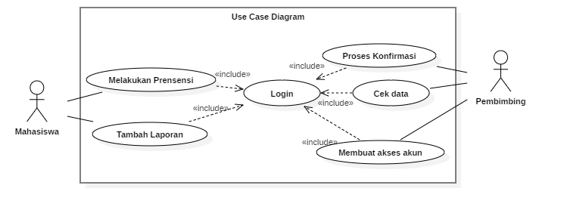

*Gambar 3.8 Use Case Diagram*

**3.2.1.1 Definisi *Use Case***

Pada definisi aktor akan menjelaskan aktor-aktor yang terlibat dalam sistem platform presensi internship di Politeknik Pos Indonesia, adalah sebagai berikut :

*Tabel 3.3 Definsi Aktor*

|  |  |  |
| --- | --- | --- |
| No. | Aktor | Desktipsi |
| 1. | Pembimbing | 1. Membuat akse akun 2. *Login* 3. Proses Konfirmasi 4. Cek data |
| 2. | Mahasiswa | 1. *Login* 2. Melakukan Presensi 3. Tambah laporan |

**3.2.1.2 Definisi Use Case**

*Use case* merupakan teknik untuk merekam persyaratan fungsional sebuah sistem. *Use case* mendekripsikan interaksi antara para pengguna sistem dengan sistem itu sendiri, dengan memberikan sebuah narasi tentang bagaimana sistem tersebut digunakan.

*Tabel 3.4 Definisi Use Case*

|  |  |  |
| --- | --- | --- |
| No. | *Use Case* | Deskripsi |
| 1. | Kelola Data User | 1. Menambahkan akun *user* untuk mahasiswa |
| 2. | *Login* | 1. Menampilkan *form login* 2. Menginputkan *emai* dan *password* |
| 3. | Melakukan Presensi | 1. Menginputkan Data Presensi baik *jam masuk dan pulang* |
| 4. | Tambah Laporan | 1. Menginputkan *activity* yang dlakukan |
| 5. | Proses Konfirmasi | 1. Menampilkan Data Presensi 2. Menampilkan Data Laporan 3. Melakukan Proses Konfirmasi |
| 6. | Cek data | 1. Lihat presensi 2. Lihat laporan |

**3.2.1.3 Skenario Use Case**

*Tabel 3.5 Skenario Use Case Login*

|  |  |
| --- | --- |
| **Identifikasi** | |
| No. | UC1 |
| Nama | Login |
| Tujuan | Memulai proses pada sistem |
| Deskripsi | Melakukan login untuk memulai proses pada sistem |
| Aktor | Pembimbing, dan Mahasiswa |
| **Skenario** | |
| Kondisi Awal | *Display Login* |
| **Aksi Aktor** | **Reaksi Sistem** |
| 1. Memulai Aplikasi | 1. *Display login* |
| 1. *Input username* dan *password* |  |
| 1. Mengirim *username* dan *password* | 1. Melakukan verifikasi dan memberikan hak akses login |

*Tabel 3.6 Skenario Use Case Kelola Data User*

|  |  |
| --- | --- |
| **Identifikasi** | |
| No. | UC2 |
| Nama | Kelola Data *User* |
| Tujuan | Mengelola data *user* |
| Deskripsi | Melakukan pengelolaan data *user* |
| Aktor | Pembimbing |
| **Skenario** | |
| Kondisi Awal | Halaman Utama Admin |
| **Aksi Aktor** | **Reaksi Sistem** |
| 1. Memilih *menu* daftar mahasiswa | 1. Menampilkan data semua user |
| 1. Melakukan pengelolaan data *user* |  |

*Tabel 3.7 Skenario Use Case Cek Data*

|  |  |
| --- | --- |
| **Identifikasi** | |
| No. | UC3 |
| Nama | Cek data |
| Tujuan | Mengecek data-data yang dikonfirmasi |
| Deskripsi | Melihat data presensi dan laporan |
| Aktor | Pembimbing |
| **Skenario** | |
| Kondisi Awal | Halaman Utama Admin |
| **Aksi Aktor** | **Reaksi Sistem** |
| 1. Memilih *menu* lihat presensi dan laporan | 1. Menampilkan Data Semua Presensi dan laporan |
|  |  |

*Tabel 3.8 Skenario Use Case Melakukan Presensi*

|  |  |
| --- | --- |
| **Identifikasi** | |
| No. | UC4 |
| Nama | Melakukan Presensi |
| Tujuan | Menginput *jam masuk dan pulang* |
| Deskripsi | Proses presensi kegiatan *internship* dengan menginput jam masuk dan pulang |
| Aktor | Mahasiswa |
| **Skenario** | |
| Kondisi Awal | Halaman Utama Mahasiswa |
| **Aksi Aktor** | **Reaksi Sistem** |
| 1. Memilih *menu* presensi | 1. Tampil *button* presensi jam masuk dan pulang |
| 1. Mengklik *button* jam masuk atau keluar sesuai dengan jam dalam melakukan presensi | 1. Menampilkan data ke halaman *menu* presesni pembimbing |
| 1. *Menu*nggu konfirmasi dari pembimbing |  |

*Tabel 3.9 Skenario Use Case Tambah Laporan*

|  |  |
| --- | --- |
| **Identifikasi** | |
| No. | UC5 |
| Nama | Tambah laporan |
| Tujuan | Mengirimkan laporan atau materi ke pembimbing untuk dilakukannya pengecekan |
| Deskripsi | Melakukan proses pengiriman laporan atau materi |
| Aktor | Mahasiswa |
| **Skenario** | |
| Kondisi Awal | Halaman Utama Mahasiswa |
| **Aksi Aktor** | **Reaksi Sistem** |
| 1. Memilih *menu* laporan | 1. Menampilakn *form* laporan |
| 1. Menginputkan data laporan atau materi | 1. Menampilkan data ke halaman *menu* laporan |
| 1. *Menu*nggu konfirmasi dari pembimbing |  |

*Tabel 3.10 Skenario Use Case Proses Konfirmasi*

|  |  |
| --- | --- |
| **Identifikasi** | |
| No. | UC6 |
| Nama | Proses Konfirmasi |
| Tujuan | Proses konfirmasi data presensi dan laporan untuk dilakukan perubahan status data |
| Deskripsi | Melakukan proses konfirmasi data presensi dan laporan |
| Aktor | Pembimbing |
| **Skenario** | |
| Kondisi Awal | Halaman Utama Pembimbing |
| **Aksi Aktor** | **Reaksi Sistem** |
| 1. Memilih *menu* presensi dan laporan | 1. Menampilakn data presensi dan laporan |
| 1. Mengklik *button* konfirmasi | 1. Status data berubah |

**3.2.2 *Class* Diagram**

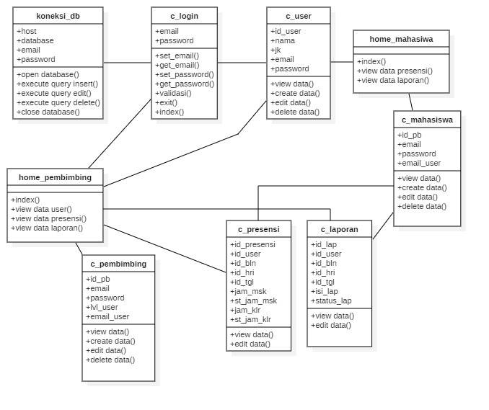

*Gambar 3.9 Class Diagram*

**3.2.3 *Sequence* Diagram**

Sequnce diagram adalah suatu diagram yang menggambarkan interakasi antar objek dan mengindikasikan komunikasi diantara objek- objek tersebut. Diagram ini juga *menu*njukkan serangkaian pesan yang dipertukarkan oleh objek-objek yang melakukan suatu tugas atau aksi tertentu.

1. ***Sequence* Diagram *Login***

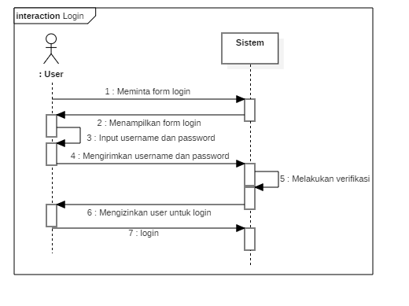 *Gambar 3.10 Sequence Diagram Login*

Keterangan :

1. *User* akan meminta *form login* kepada sistem

2. Sistem akan mengirimkan *form login* kepada *user*

3. *User* akan melakukan *input username* dan *password* yang sudah terdaftar

4. *User* akan mengirimkan *username* dan *password* tersebut kepada sistem

5. Sistem akan melakukan verifikasi

6. Apabila data sesuai maka sistem akan memberikan izin kepada *user* untuk melakukan *login*

7. *User* dapat melakukan *login*

1. ***Sequence* Diagram Kelola Data *User***

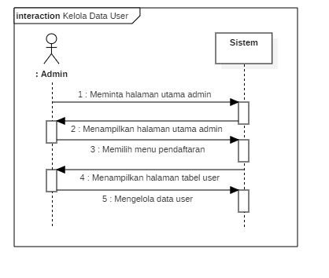

*Gambar 3.11 Sequence Diagram Kelola Data User*

Keterangan :

1. Pembimbing meminta halaman utama admin

2. Sistem memberikan halaman utama pembimbing

3. Pembimbing memilih *menu* pendaftaran

4. Sistem menampilkan tabel *user*

5. pembimbing akan mengelola data *user*

1. ***Sequence* Diagram Cek Data**

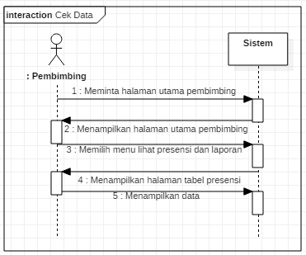

*Gambar 3.12 Sequence Diagram Cek Data*

Keterangan :

1. pembimbing meminta halaman utama pembimbing

2. Sistem memberikan halaman utama pembimbing

3. Pembimbing memilih menu lihat presens dan laporan

4. Sistem menampilkan halaman presensi dan laporan

1. ***Sequence* Diagram Melakukan Presensi**

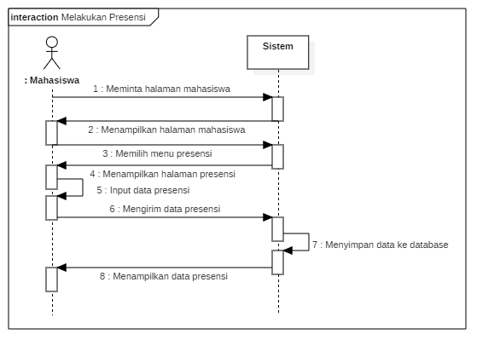

*Gambar 3.13 Sequence Diagram Melakukan Presensi*

Keterangan :

1. Mahasiswa akan meminta halaman utama kepada sistem

2. Sistem akan menampilkan halaman utama mahasiswa

3. Mahasiswa memilih *menu* presensi

4. Sistem akan menampilkan halaman presensi

5. Mahasiswa akan mengklik *button* jam masuk dan pulang

6. Mahasiswa mengirimkan data presensi tersebut kepada sistem

7. Sistem akan menyimpan data ke dalam *database*

8. Sistem akan menampilkan data presensi

1. 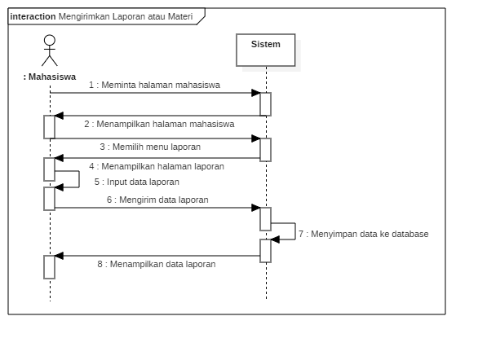***Sequence* Diagram Tambah Laporan**

*Gambar 3.14 Sequence Diagram Mengirimkan Laporan atau Materi*

Keterangan :

1. Mahasiswa akan meminta halaman utama kepada sistem

2. Sistem akan menampilkan halaman utama mahasiswa

3. Mahasiswa memilih *menu* laporan

4. Sistem akan menampilkan halaman laporan

5. Mahasiswa melakukan input data laporan

6. Mahasiswa mengirimkan data laporan tersebut kepada sistem

7. Sistem akan menyimpan data ke dalam *database*

8. Sistem akan menampilkan data laporan

1. 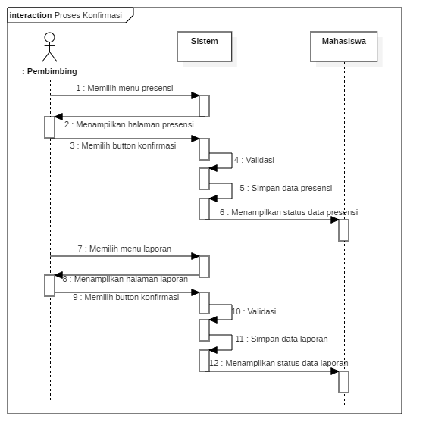***Sequence* Diagram Proses Konfirmasi**

*Gambar 3.15 Sequence Diagram Proses Konfirmasi*

Keterangan :

1. Pembimbing memilih *menu* presensi

2. Sistem akan menampilkan halaman data presensi

3. pembimbing akan memilih/klik button konfirmasi

4. Sistem akan melakukan validasi

5. Sistem akan menyimpan data presensi ke dalam *database*

6. Sistem akan menampilkan data presensi yang telah berubah status kepada mahasiswa

7 Pembimbing memilih menu laporan

8. Sistem akan menampilkan halaman data laporan

9. pembimbing akan memilih/klik button konfirmasi

10. Sistem akan melakukan validasi

11. Sistem akan menyimpan data presensi ke dalam *database*

12. Sistem akan menampilkan data laporan yang telah berubah status kepada mahasiswa

**3.2.4 *Collaboration* Diagram**

Collaboration Diagram yaitu diagram yang mengelompokkan pesan pada kumpulan diagram sekuen menjadi sebuah diagram. Dalam diagram tersebut terdapat method yang dijalankan antara objek yang satu dan objek lainnya. Di diagram kolaborasi ini, objek harus melakukan sinkronisasi pesan dengan serangkaian pesan-pesan lainnya.

1. ***Collaboration* Diagram *Login***

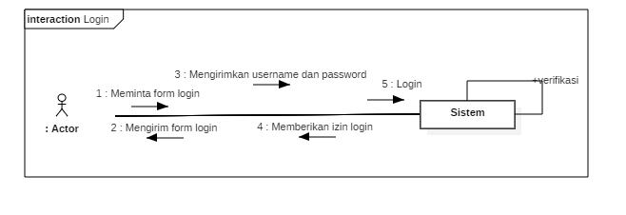

*Gambar 3.16 Collaboration Diagram Login*

Dalam *collaboration* diagram diatas dapat dijelaskan bahwa aktor yang berperan adalah admin dan *user*, dimana *user* disini adalah mahasiswa dan pembimbing. Dimulai dari aktor meminta *form login* kepada sistem dengan memilih *menu login* dalam sistem. Sistem akan menampilkan *form* *login* kepada aktor tersebut. Selanjutnya aktor akan mengirimkan *username* dan *password* dengan cara menginputkannya dan mengklik *button login*. Sistem akan melakukan verifikasi kedalam *database* apakah data yang dikirimkan itu sesuai atau tidak. Apabila data sudah sesuai maka sistem akan memberikan izin *login* kepada *user* sehingga *user* dapat melakukan *login*.

1. ***Collaboration* Diagram Kelola Data *User***

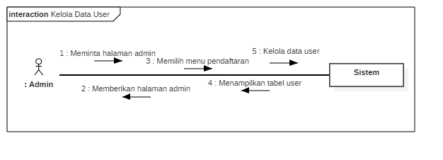

*Gambar 3.17 Collaboration Diagram Kelola Data User*

Dalam *collaboration* diagram tersebut dapat dijelaskan bahwa admin(pembimbing) akan meminta halaman admin kepada sistem dengan cara memilih *menu* pendaftaran pada sistem. Sistem akan memberikan atau menampilkan halaman admin tersebut. Admin akan memilih *menu* tabel *user* yang terdapat pada halaman admin dan sistem akan menampilkan data-data *user* yang terdapat pada tabel *user* dan mengelolanya.

1. ***Collaboration* Diagram Cek Data**

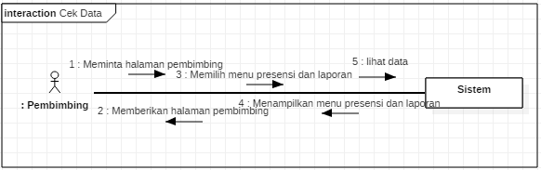

*Gambar 3.18 Collaboration Diagram Cek Data*

Dalam *collaboration* diagram tersebut dapat dijelaskan bahwa pembimbing akan meminta halaman pembimbing kepada sistem dengan cara memilih *menu* lihat presensi dan laporan pada sistem. Sistem akan memberikan atau menampilkan halaman pembimbing tersebut. pembimbing akan memilih *menu* tabel presensi dan laporan yang terdapat pada halaman admin dan sistem akan menampilkan data-data dan laporan presensiyang terdapat pada tabel presensi.

1. ***Collaboration* Diagram Melakukan Presensi**

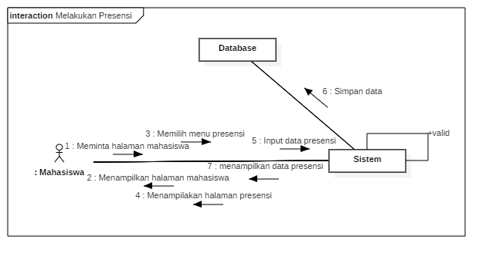

*Gambar 3.19 Collaboration Diagram Melakukan Presensi*

Dalam *collaboration* diagram tersebut dapat dijelaskan mahasiswa meminta halaman utama mahasiswa pada sistem dan sistem menampilkan halaman tersebut. Kemudian mahasiswa memilih *menu* presensi dan sistem menampilkan halaman presensi beserta *button* jam masuk dan pulang. Apabila mahasiswa mengklik *button* tersebut maka sistem akan memvalidasinya dan menyimpan pada *database*.

1. ***Collaboration* Diagram Tambah Laporan**

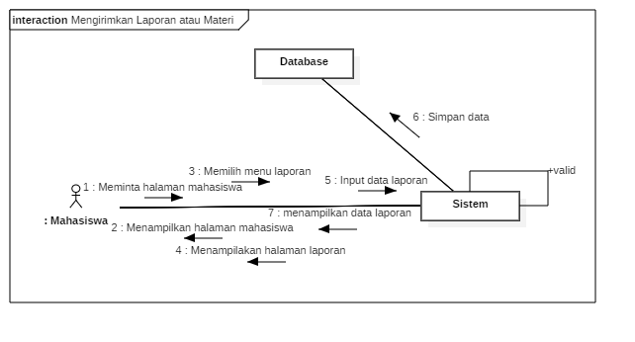*Gambar 3.20 Collaboration Diagram Tambah Laporan*

Dalam *collaboration* diagram tersebut dapat dijelaskan mahasiswa meminta halaman utama mahasiswa pada sistem dan sistem menampilkan halaman tersebut. Kemudian mahasiswa memilih *menu* laporan dan sistem menampilkan halaman *input form* laporan. Apabila mahasiswa mengklik *button* simpan maka sistem akan memvalidasinya dan menyimpan pada *database*.

1. ***Collaboration* Diagram Proses Konfirmasi**

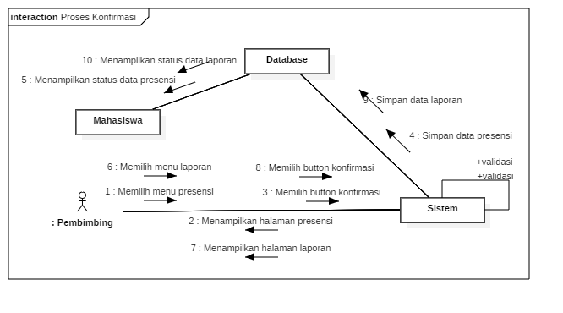

*Gambar 3.21 Collaboration Diagram Proses Konfirmasi*

Dalam *Collaboration* diagram tersebut dapat dijelaskan bahwa pembimbing memilih *menu* presensi, lalu sistem akan menampilkan halaman presensi beserta data yang masuk. Kemudian pembimbing memilih *button* konfirmasi dan sistem akan memvalidasinya serta menyimpan ke *database.* Setelah data sudah tersimpan ke *database* maka akan tampil status data presensi pada halaman *menu* presensi mahasiswa. Sedangkan untuk konfirmasi laporan sama dengan proses konfirmasi presensi dan untuk tampil status data laporan akan muncul pada *menu* laporan mahasiswa.

**3.2.5 *Activity* Diagram**

Activity Diagram merupakan diagram yang menggambarkan berbagai alir aktivitas dalam sistem yang sedang dirancang, bagaimana masing-masing alir berawal, *decision* yang mungkin terjadi, dan bagaimana mereka berakhir.

1. ***Activity* Diagram *Login***

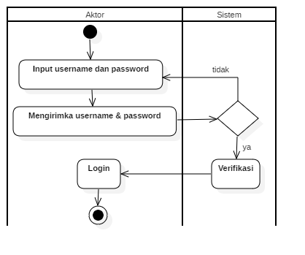

*Gambar 3.22 Activity Diagram Login*

Pada *activity* diagram ini aktor yang berperan adalah admin dan *user* dimana *user* tersebut adalah mahasiswa dan pembimbing. Aktor akan memulai dengan melakukan *input username* dan *password* yang sudah terdaftar. Aktor akan mengirimkan data *username* dan *password* tersebut kepada sistem. Lalu sistem akan melakukan *verifikasi* ke dalam *database* apakah data tersebut sudah sama dengan akun yang terdaftar. Apabila data sudah sama maka sistem akan memberikan izin untuk melakukan *login* kepeda aktor. Aktor akan melakukan *login.*

1. ***Activity* Diagram Kelola Data *User***

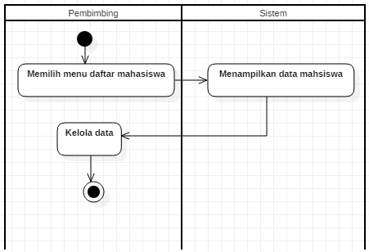

*Gambar 3.23 Activity Diagram Kelola Data User*

Dimana aktor yang berperan dalam *activity* diagram tersebut adalah pembimbing. Pada *activity* diagram ini dijelaskan bahwa pembimbing akan memilih *menu* daftar mahasiswa dan sistem akan menampilkan data-data *user* yang terdapat pada tabel tersebut sehingga pembimbing dapat mengelola data *user*.

1. ***Activity* Diagram Cek Data**

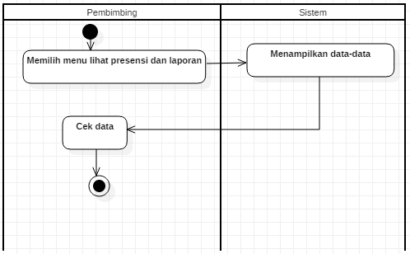

*Gambar 3.24 Activity Diagram Cek Data*

Dimana aktor yang berperan dalam *activity* diagram tersebut adalah pembimbing. Pada *activity* diagram ini dijelaskan bahwa pembimbing akan memilih *menu* lihat presensi dan sistem akan menampilkan data-data presensi yang terdapat pada tabel tersebut sehingga pembimbing dapat mengecek data presensi dan laporan.

1. ***Activity* Diagram Melakukan Presensi**

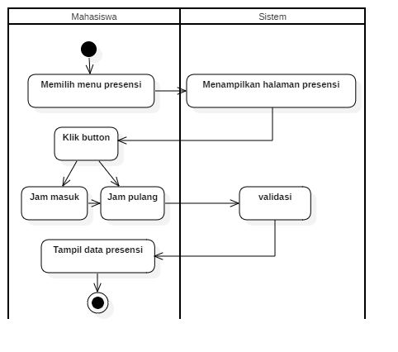

*Gambar 3.25 Activity Diagram Melakukan Presensi*

Pada *activity* diagram ini aktor yang berperan adalah mahasiwa. dimana mahasiswa akan memilih *menu* presensi lalu sistem akan menampilkan halaman presensi beserta *button* jam masuk dan pulang. Mahasiswa akan melakukan klik *button* tersebut lalu dikirimkan kepada sistem. Sistem akan melakukan validasi dan menampilkan data presensi kepada mahasiswa.

1. ***Activity* Diagram Tambah Laporan**

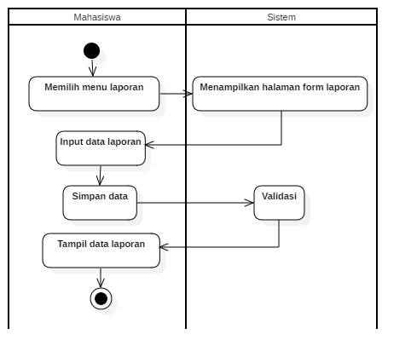

*Gambar 3.26 Activity Diagram Mengirimkan Laporan atau Materi*

Pada *activity* diagram ini aktor yang berperan adalah mahasiswa. Dimana mahasiswa akan memilih *menu* laporan lalu sistem akan menampilkan halaman beserta *form input* laporan. Mahasiswa akan melakukan *input laporan* dan menyimpan data tersebut. Sistem akan melakukan validasi dan menampilkan data laporan kepada mahasiswa.

1. ***Activity* Diagram Proses Konfirmasi**

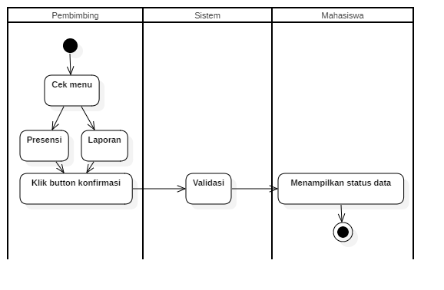

*Gambar 3.27 Activity Diagram Proses Konfirmasi*

Pada *activity* diagram ini aktor yang berperan adalah *user* level pembimbing. Dimana pembimbing akan mengecek *menu* preseni dan laporan lalu melakukan klik *button* konfirmasi pada masing-masing *menu* halaman. Sistem akan memvalidasi dan menampilkan status data kepada mahasiswa.

**3.2.6 *Statechart* Diagram**

*Statechart* diagram menggambarkan transisi dan perubahan keadaan dari suatu *state* ke *state* lainnya suatu objek pada *system* sebagai akibat dari stimulansi yang diterima *statechart* diagram mendeskripsikan bagaimana suatu objek mengalami perubahan status adanya *trigger* dan *event-event*. Menunjukkan kondisi yang dapat dialami atau terjadi pada sebuah objek.

1. ***Statechart* Diagram *Login***

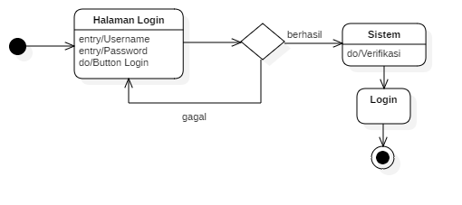

*Gambar 3.28 Statechart Diagram Login*

Pada *statechart* diagram tersebut dapat dijelaskan bahwa aktifitas yang dilakukan adalah *login*. Dimana yang berperan adalah admin dan *user*. Dimulai dari halaman *login*. Di halaman *login* admin dan *user* di perintahkan untuk menginputkan *username* dan *password* lalu meng-klik *button login*. Apabila data yang dikirimkan admin dan *user* sesuai maka sistem akan melakukan verifikasi dan admin atau *user* dapat melakukan *login*. Apabila salah maka akan dikembalikan ke halaman l*ogin*.

1. ***Statechart* Diagram Kelola Data *User***

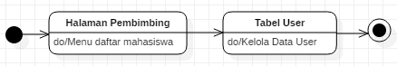

*Gambar 3.29 Statechart Diagram Kelola Data User*

Pada *statechart* diagram tersebut dapat dijelaskan bahwa aktifitas yang dilakukan adalah mengelola data *user*, dimana yang berperan adalah pembimbing. Sebelum mengelola data *user* pembimbing diwajibkan *login* terlebih dahulu. Untuk *state* *login* dapat dilihat pada gambar 3.34. setelah login pembimbing akan mengunjungi halaman pembimbing. Di halaman tersebut pembimbing akan memilih *menu* daftar mahasiswa dan akan menampilkan data-data *user*. Di dalam *menu* tersebut pembimbing akan mengelola data *user*.

1. ***Statechart* Diagram Cek Data**

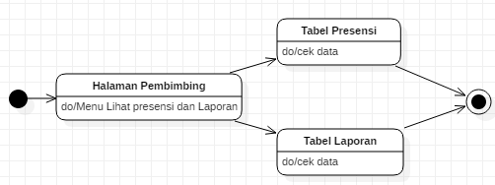

*Gambar 3.30 Statechart Diagram Cek Data*

Pada *statechart* diagram tersebut dapat dijelaskan bahwa aktifitas yang dilakukan adalah mengecek data presensi dan laporan.Sebelum mengelola data presensi admin diwajibkan *login* terlebih dahulu. Untuk *state* *login* dapat dilihat pada gambar 3.28. setelah *login* pembimbing akan mengunjungi halaman pembimbing. Di halaman tersebut pembimbing akan memilih *menu* lihat presensi dan laporan serta akan menampilkan data-data.

1. ***Statechart* Diagram Melakukan Presensi**

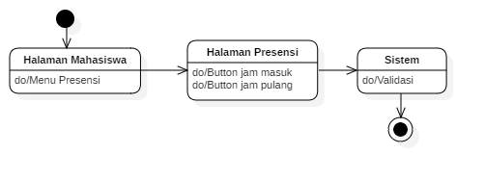

*Gambar 3.31 Statechart Diagram Melakukan Presensi*

Pada *statechart* diagram tersebut dapat dijelaskan bahwa aktifitas yang dilakukan adalah melakukan presensi dimana aktor yang berperan adalah mahasiswa. Mahasiswa melakukan *login* terlebih dahulu. Untuk *statechart* diagram *login* dapat dilihat pada gambar 3.28. mahasiswa akan masuk ke halaman mahasiswa lalu akan memilih *menu* presensi. Di dalam *menu* presensi tersebut mahasiswa akan menekan *button* jam masuk dan pulang lalu sistem akan melakukan validasi serta menyimpan data ke dalam *database*.

1. ***Statechart* Diagram Tambah Laporan**

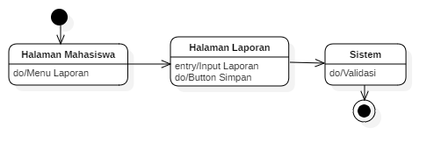*Gambar 3.32 Statechart Diagram Tambah Laporan*

Pada *statechart* diagram tersebut dapat dijelaskan bahwa aktifitas yang dilakukan adalah mengirimkan laporan atau materi dimana aktor yang berperan adalah mahasiswa. Mahasiswa melakukan login terlebih dahulu. Untuk *statechart* diagram login dapat dilihat pada gambar 3.28. mahasiswa akan masuk ke halaman mahasiswa lalu akan memilih *menu* laporan. Di dalam *menu* laporan tersebut mahasiswa melakukan *input* data pada *form* laporan yang ada pada halaman laporan lalu menekan *button* simpan dan sistem akan melakukan validasi serta menyimpan data ke dalam *database*.

1. ***Statechart* Diagram Proses Konfirmasi**

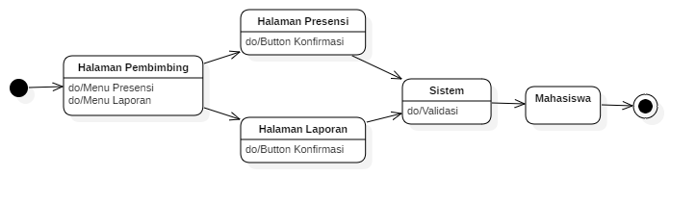

*Gambar 3.33 Statechart Diagram Proses Konfirmasi*

Pada *statechart* diagram tersebut dapat dijelaskan bahwa aktifitas yang dilakukan adalah memproses konfirmasi data presensi dan laporan, dimana yang berperan adalah pembimbing. Sebelum memproses konfirmasi pembimbing diwajibkan *login* terlebih dahulu. Untuk *state* *login* dapat dilihat pada gambar 3.28. Setelah *login* pembimbing akan masuk ke halaman pembimbing. Di halaman tersebut pembimbing akan memilih *menu* presensi dan laporan secara berkala. Di dalam menu tersebut terdapat data-data presensi dan laporan yang ditampilkan lalu pembimbing menekan *button* konfirmasi dan sistem akan memvalidasi serta menampilkan status data tersebut kepada mahasiswa.

**3.2.7 *Component* Diagram**

Berikut ini merupakan component diagram yang menjelaskan semua komponen yang ada pada sistem.

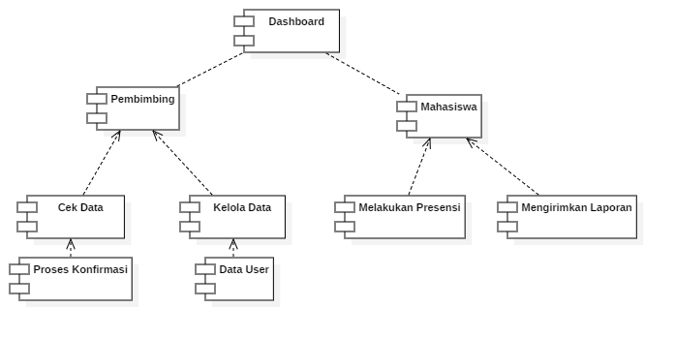

*Gambar 3.34 Component Diagram*

**3.2.8 *Deployment* Diagram**

*Deployment* diagram menunjukan tata letak sebuah sistem secara fisik, menampakan bagian-bagian *software* yang berjalan pada bagian- bagian *hardware* yang digunakan untuk mengimplementasikan sebuah sistem dan keterhubungan antara komponen-komponen *hardware* tersebut. *Deployment* diagram dapat digunakan pada bagian-bagian awal proses peracangan sistem untuk mendokumetasikan arsitektur fisik sebuah sistem. Berikut *deployment* diagram yang menggambarkan susunan fisik, perangkat lunak dan sistem.

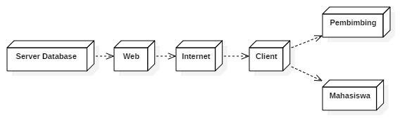

*Gambar 3.35 Deployment Diagram*

**3.2.9 Struktur Menu**

**3.2.9.1 Struktur Menu Mahasiswa**

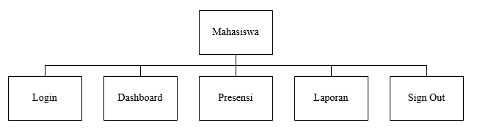

*Gambar 3.36 Struktur Menu Mahasiswa*

**3.2.9.2 Struktur Menu Pembimbing**

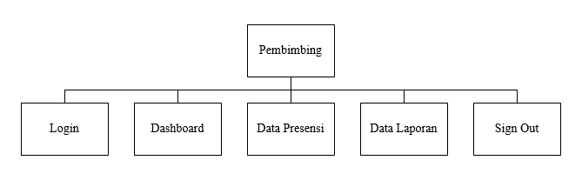

*Gambar 3.37 Struktur Menu Pembimbing*

**3.3 Perancangan Antarmuka**

1. ***Interface Login***

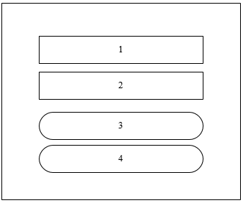

*Gambar 3.38 Interfaec Login*

Keterangan :

1. *TextBox Username*

2. *TextBox Password*

3. *Button Login*

1. ***Interface* Daftar Mahasiswa**

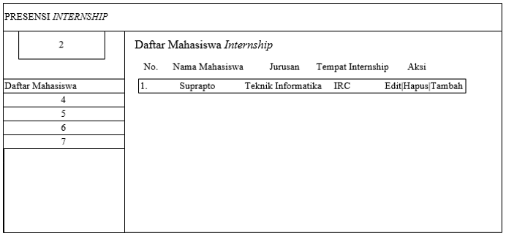

*Gambar 3.39 Interface Daftar Mahasiswa*

Keterangan :

2. *Timer*

4. *Link* Daftar Pembimbing

5. *Link* Rekap Presensi

6. *Link* Rekap Laporan

7. *Link* Keluar

1. ***Interface* Cek Data Presensi**

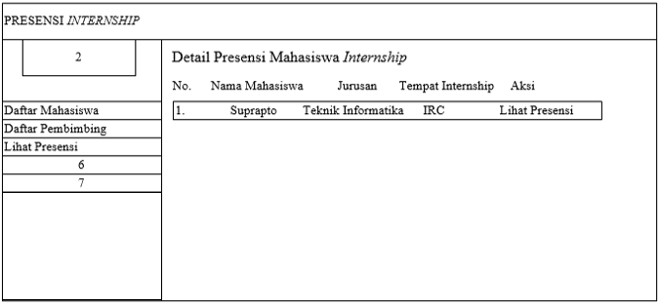

*Gambar 3.40 Interface Cek Data Presensi*

Keterangan :

2. *Timer*

6. *Link* Rekap Laporan

7. *Link* Keluar

1. ***Interface* Cek Data Laporan**

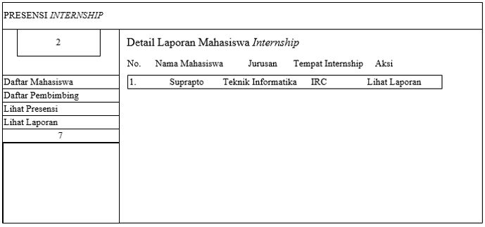

*Gambar 3.41 Interface Cek Data Laporan*

Keterangan :

2. Timer

7. *Link* Keluar

1. ***Interface* Keluar**

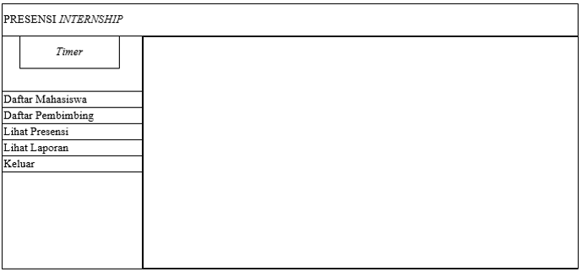

*Gambar 3.42 Interface Keluar*

1. ***Interface* Halaman Mahasiswa**

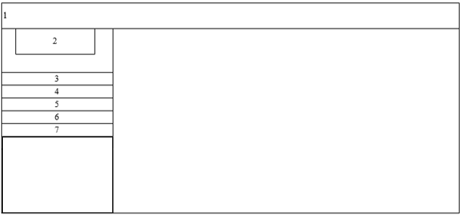

*Gambar 3.43 Interface Halaman Mahasiswa*

Keterangan :

1. *Text* Presensi *Internship*

2. *Timer*

3. *Link* Presensi

4. *Link* Presensiku

5. *Link* Tambah Laporan

6. *Link* Laporan

7. *Link* Keluar

1. ***Interface* Presensi**

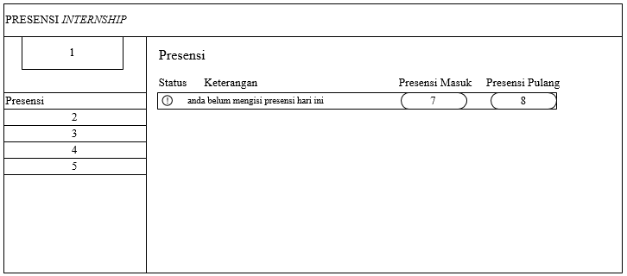

*Gambar 3.44 Interface Presensi*

Keterangan :

1. *Timer*

2. *Link* Presensiku

3. *Link* Tambah Laporan

4. *Link* Laporan

5. *Link* Keluar

7. *Button* Presensi Masuk

8. *Button* Pulang

1. ***Interface* Presensiku**

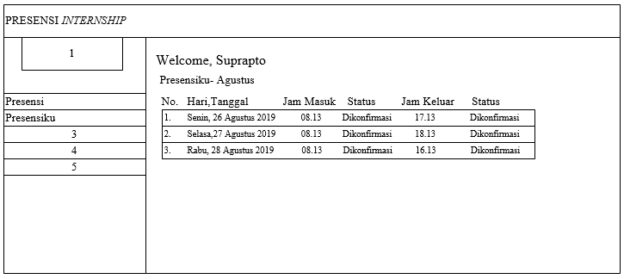

*Gambar 3.45 Interface Presensiku*

Keterangan :

1. *Timer*

3. *Link* Tambah Laporan

4. *Link* Laporan

5. *Link* Keluar

1. ***Interface* Tambah Laporan**

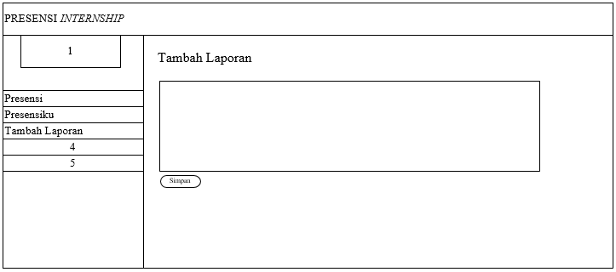

*Gambar 3.46 Interface Tambah Laporan*

Keterangan :

1. Timer

4. *Link* Laporan

5. *Link* Keluar

1. ***Interface* Laporan**

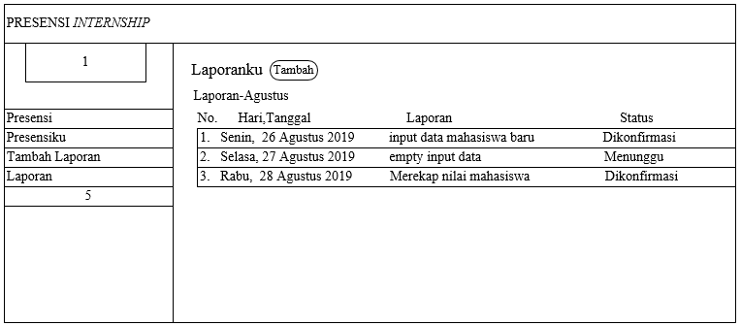

*Gambar 3.47 Interface Laporan*

Keterangan :

1. Timer

5. *Link* Keluar

1. ***Interface* Keluar**

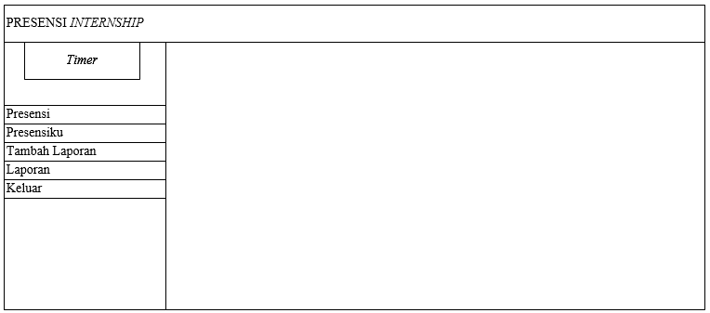

*Gambar 3.48 Interface Keluar*

1. ***Interface* Halaman Pembimbing**



*Gambar 3.49 Interface Pembimbing*

Keterangan :

1. *Text* Presensi Internship

2. *Timer*

3*. Link* Presensi

4. *Link* Lihat Presensiku

5. *Link* Laporan

6. *Link* Lihat Laporan

7. *Link* Keluar

1. ***Interface* Presensi**

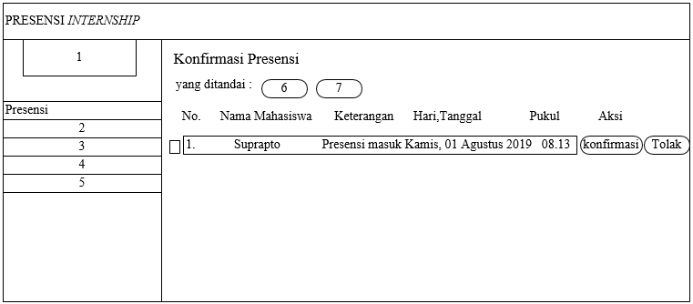

*Gambar 3.50 Interface Presensi*

Keterangan :

1. *Timer*

2. *Link* Lihat Presensi

3. *Link* Laporan

4. *Link* Lihat Laporan

5. *Link* Keluar

1. ***Interface* Lihat Presensi**

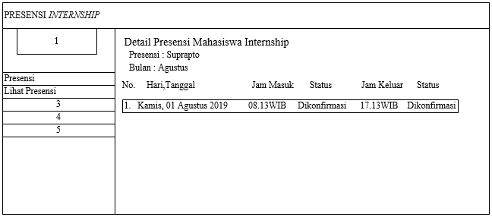

*Gambar 3.51 Interface Lihat Presensi*

Keterangan :

1. *Timer*

3. *Link* Laporan

4. *Link* Lihat Laporan

5. *Link* Keluar

1. ***Interface* laporan**

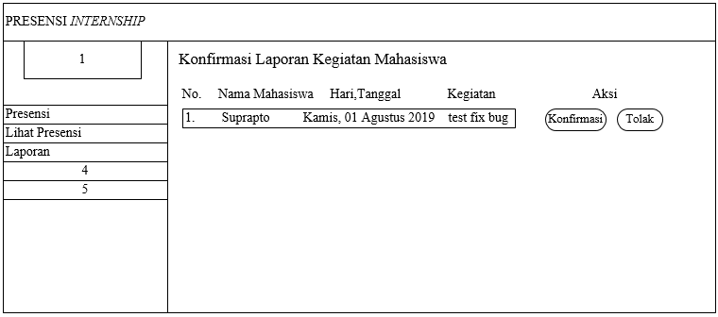

*Gambar 3.52 Interface Laporan*

Keterangan :

1. *Timer*

4. *Link* Lihat Laporan

5. *Link* Keluar

1. ***Interface* Lihat Laporan**

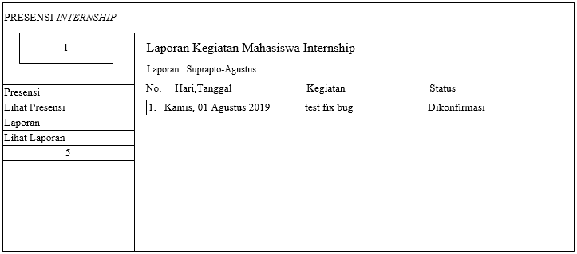

*Gambar 3.53 Interface Lihat Laporan*

Keterangan :

1. *Timer*

5. *Link* Keluar

1. ***Interface* Keluar**

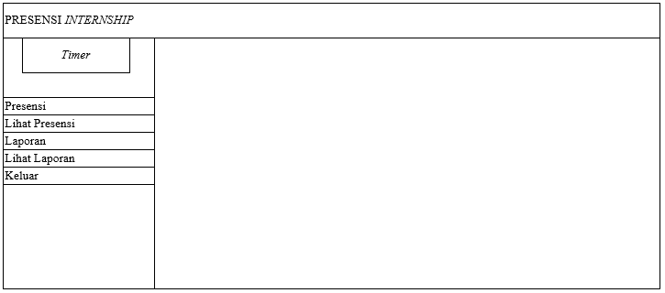

*Gambar 3.54 Interface Keluar*